Опросный лист для подбора клапанов ECV
- Общие сведения
Наименование предприятия:

ФИО:
Должность:
Телефон:
E-mail:
Город/регион:
- Параметры трубопровода
Диаметр трубопровода, D (мм): |  | (стандартный диапазон ECV: 100–630 мм)

Материал трубопровода:
☐ | углеродистая сталь
☐ | нержавеющая сталь
☐ | другой (указать):
- Условия эксплуатации
Рабочая среда:
☐ | воздух
☐ | газовоздушная смесь
☐ | пыль, тип:
☐ | лёгкие металлы, тип:
☐ | другое (указать):

Класс взрывоопасности:
☐ | не взрывоопасная
☐ | St1
☐ | St2

Температура среды, t (ºС): от |  |  | до
Давление в системе, P (бар):
Скорость потока, v (м/с):

Защищаемое оборудование:
☐ | пылеуловитель/фильтр
☐ | силос/бункер
☐ | мельница/дробилка
☐ | другое оборудование (указать):

Отметка  (ставит Заказчик) | Модель | Диаметр  условный | Максимальное внутреннее давление,  Pmax, бар | Класс взрывоопасности пыли | Размеры фланца, мм
 |  |  |  |  | А | В | С | n | d
☐ | ECV-100 | 100 | 4 | St2 | 155 | 132 | 100 | 4 | 9,5
☐ | ECV-125 | 200 | 2,4 | St2 | 177 | 157 | 125 | 4 | 9,5
☐ | ECV-150 | 150 | 2,4 | St2 | 202 | 182 | 150 | 6 | 9,5
☐ | ECV-200 | 200 | 1,8 | St2 | 253 | 233 | 200 | 6 | 9,5
☐ | ECV-250 | 250 | 1,8 | St2 | 303 | 283 | 250 | 6 | 9,5
☐ | ECV-280 | 280 | 1,8 | St2 | 343 | 317 | 280 | 8 | 9,5
☐ | ECV-300 | 300 | 1,8 | St2 | 363 | 337 | 300 | 8 | 9,5
☐ | ECV-315 | 315 | 1,8 | St2 | 378 | 352 | 315 | 8 | 9,5
☐ | ECV-355 | 355 | 0,8 | St1 | 418 | 392 | 355 | 8 | 9,5
☐ | ECV-400 | 400 | 0,8 | St1 | 464 | 438 | 400 | 8 | 9,5
☐ | ECV-450 | 450 | 0,8 | St1 | 514 | 488 | 450 | 8 | 9,5
☐ | ECV-500 | 500 | 0,8 | St1 | 564 | 538 | 500 | 8 | 9,5
☐ | ECV-560 | 560 | 0,8 | St1 | 664 | 629 | 560 | 16 | 14
☐ | ECV-630 | 630 | 0,8 | St1 | 734 | 698 | 630 | 16 | 14
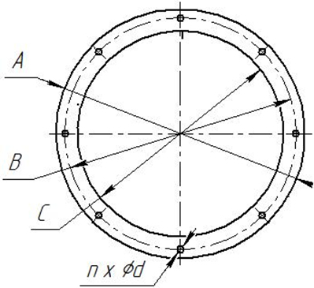

Дополнительная информация (заполняет Заказчик):

